様式第1号（第2条、第６条関係）
年 月 日

大分市長 殿

申請者 住所
氏名
連絡先
担当者氏名
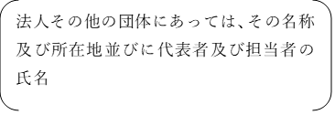
デザイン利用（変更）許諾申請書

申 請
変 更
たかもん・たかももデザイン利用要綱に基づき します。

利用内容
数 量
利用するデザイン
利用期間 | 年 月 日 ～ 年 月 日
備 考

申請に必要な添付書類（別添）
（１）企画書（レイアウト、スケッチ、原稿等利用方法のわかるもの）
（２）その他市長が特に必要と認める書類

